
Velkommen O-troll leir på Finnskogen

Alle klubbene i Glåmdal inviterer alle o-løpere opptil 13 år til o-troll leir på
Mattila i Svergie lørdag 8. til søndag 9 august 2015.
Du trenge ingen erfaring for å være med. På alle treningsøktene vil det være lette og vanskelige alternativer. Ta gjerne med en venn som vil prøve orientering!
Frammøte: Kl 11.00 lørdag. Det er skiltet til Mattila fra Röjdåfors, som ligger 4 km fra riksgrensen ved vegen mellom Svullrya og Östmark. Derfra ca. 4 km mot nord.
Det har blitt reservert 2 hytter, 1 hytte med 16 sengeplasser (Aitta) og 1 ekstra hytte.
I løpet av helgen blir det ängs-orientering, o-stafett og andre ”kluriga, men roliga o-uppgifter”.
Leiren avsluttes kl 14.00 søndag.
Påmeldingsfrist settes til 15 juli. (Pga. reservasjon av hyttene)

Pakkeliste:
Sengetøy (putevar, dynetrekk og laken eller sovepose)
O-tøy/andre treningsklær. Minst 2 skift.
O-sko og/eller joggesko
Håndkle, såpe og toalettsaker
Tøy etter vær og temperatur
Badeklær?
Matpakke til lunsj lørdag. Alle må spise frokost hjemme før de reiser.

Hver klubb må stille med minst 1 leder pr. 5. deltaker.
Deltakeravgift: 300 – 550 NOK pr deltaker, dette faktureres til klubbene etter leiren.
Er usikker på prisen, venter på tilbud i fra Mattila.
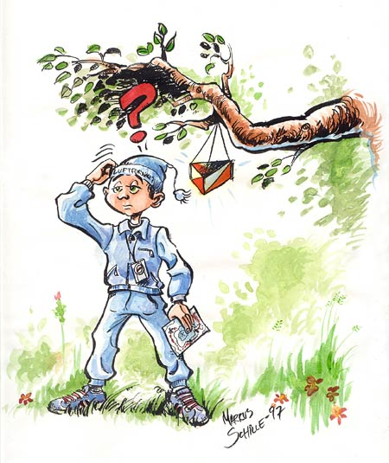
Kontakt Julie Finsrud Lande for påmelding:
E-post: jfinsrud@yahoo.no, Tlf: 481 71 968

Velkommen!

